江苏省政府采购管理交易系统（苏采云）供应商操作手册

目录
一、 客户端安装说明 2
1.1、 安装标书制作客户端 2
1.2、 地区选择及控件安装 3
二、 供应商注册入库 6
2.1、 供应商注册信息 6
2.2、 CA锁办理 8
2.3、 CA绑定与登录 8
三、 供应商网上投标报名 9
四、 下载采购文件 11
五、 标书制作 11
5.1、 将下载的采购文件导入标书制作客户端 11
5.2、 招标文件浏览 13
5.3、 投标文件制作 14
5.3.1、 例如填写开标一览表，如下图。 14
5.3.2、 例如填写该项目的“技术参数及性能”节点 15
5.4、 评审指标响应 16
5.4.1、 按大节点加载内容 16
5.4.2、 响应点（评分点）定位 17
5.5、 投标文件签章 20
5.6、 合并标书 23
5.7、 投标文件导出 25
六、 上传投标文件 25
七、 不见面开标 26
7.1进入开标大厅 26
7.2供应商标书解密 27
八、 不见面开标 28
8.1开标大屏 28
2不见面开标大厅 29
8.2.1今日/历史项目 29
3不见面开标 30
8.3.1开标等待 30
8.3.2开标主持 31
8.3.3供应商解密 32
8.3.4唱标 32
8.3.5评审（2次报价，询标） 33
8.3.6评审结束 37
8.3.7情况告知 37
4辅助功能 38
8.4.1公告栏 38
8.4.2留言板 38
九、 技术支持 39

客户端安装说明

安装标书制作客户端
客户端可在报名详情页下载
1、关闭360安全卫士、杀毒软件后（如果没有关闭安全卫士和杀毒软件，安装过程中需要注意，弹出提示框的时候，始终选择允许程序运行），然后双击后缀exe的安装程序，进入安装页面。
2、点击“安装”按钮，进入安装页面。
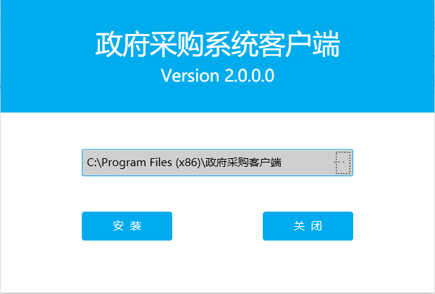
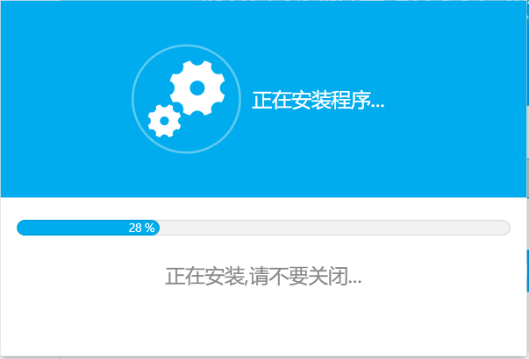
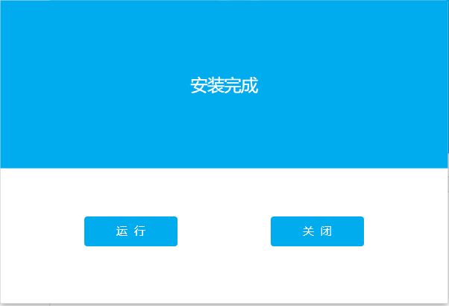

地区选择及控件安装
- 投标地区选择苏采云；CA驱动选择国信CA；签章厂商选择金格科技。
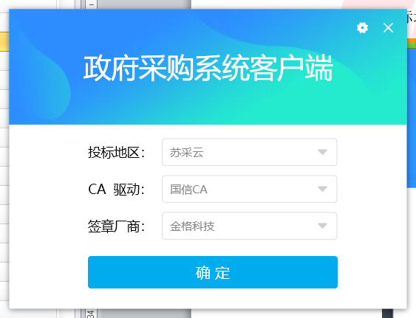
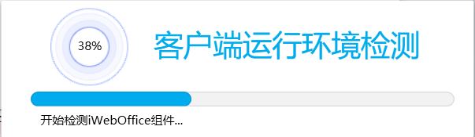
启动客户端后如果电脑缺少控件会如下图展示缺少哪些控件，进行下载，安装即可
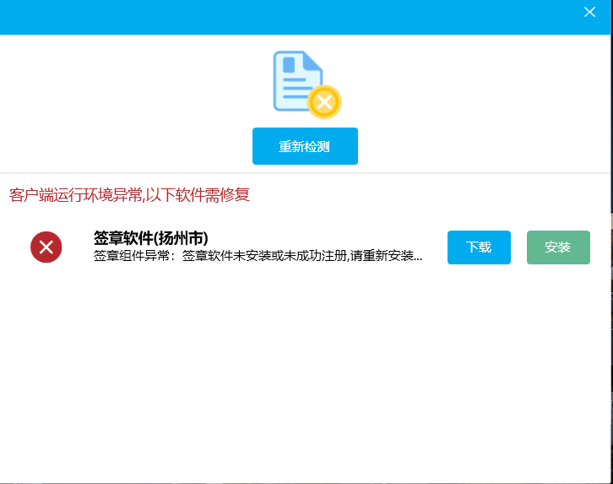
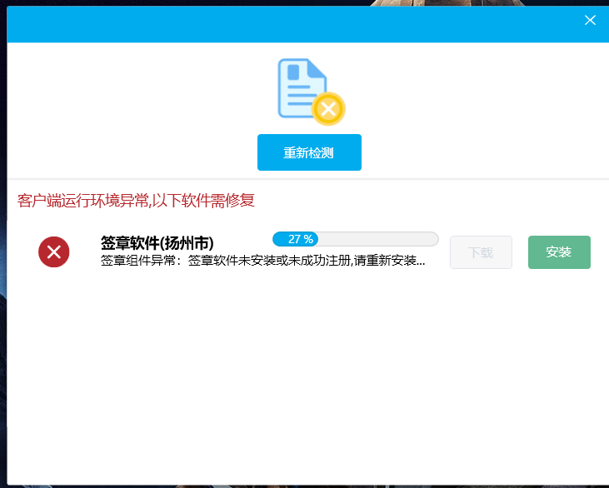
安装完控件后，打开客户端如下图页面就可以正常使用了
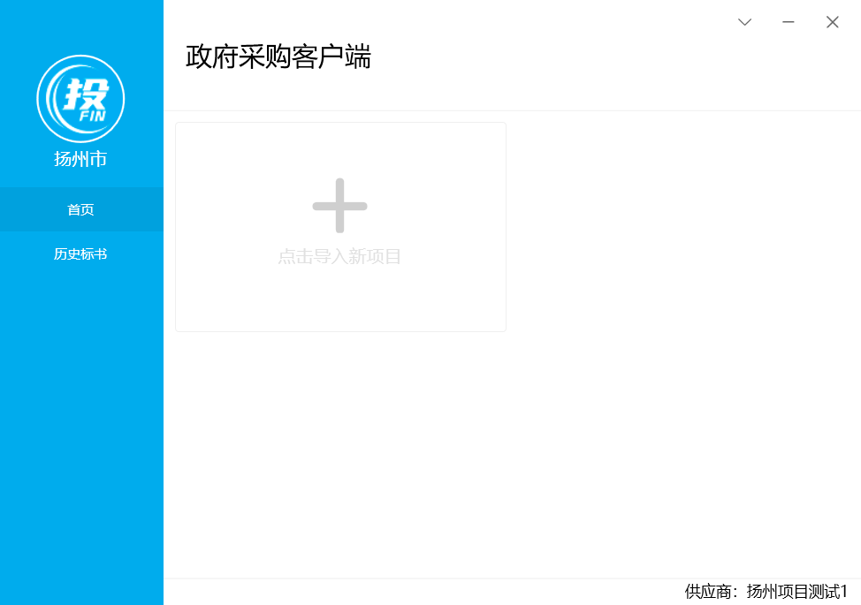

供应商注册入库

供应商注册信息
1、打开苏采云首页，点击平台用户注册按钮（系统需使用谷歌浏览器）
网址：http://jszfcg.jsczt.cn/
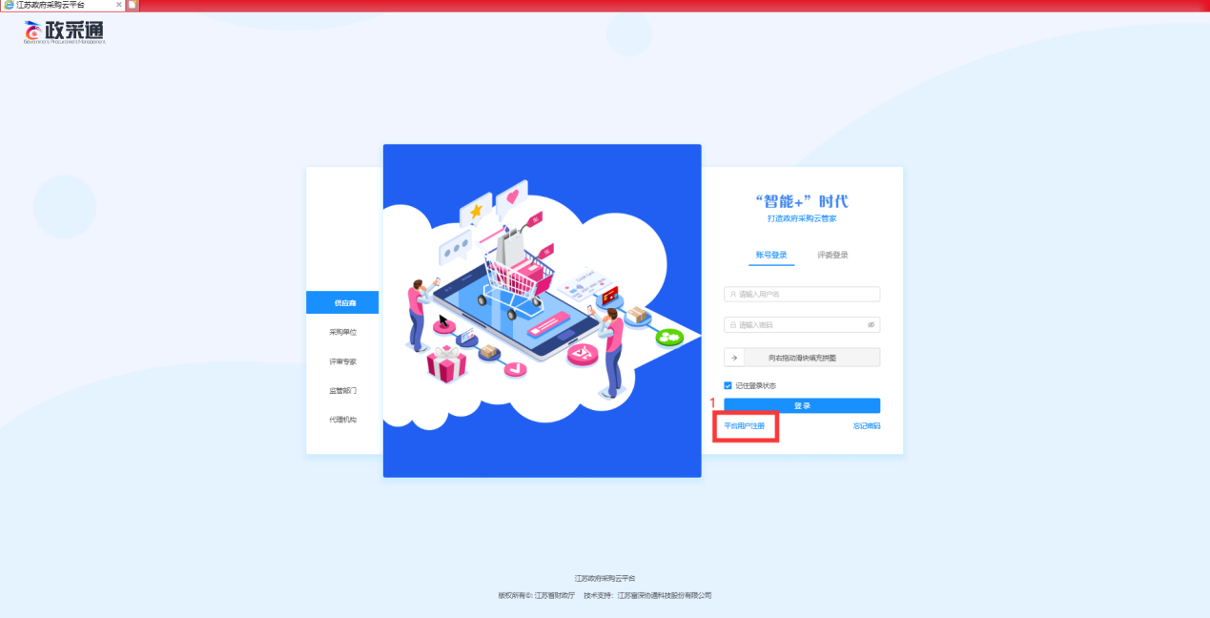
2、认真阅读注册协议，点击同意按钮
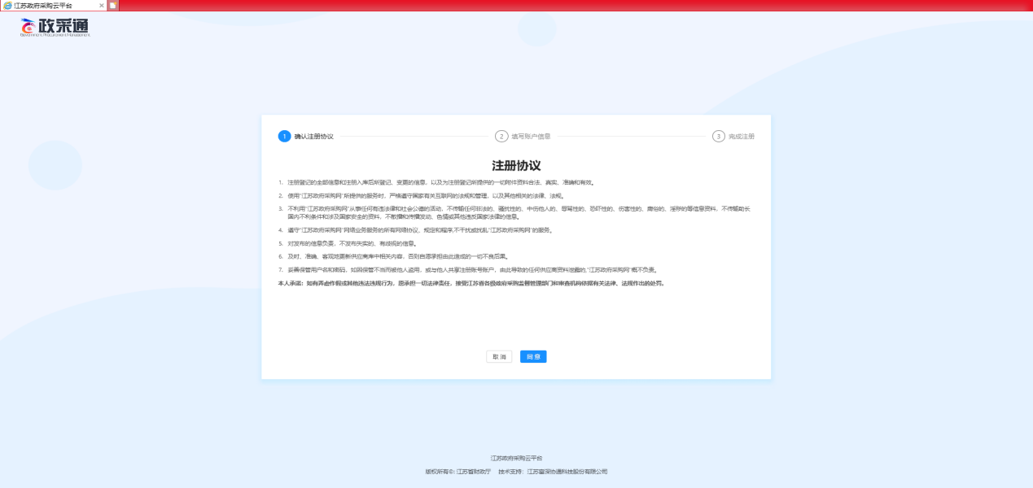
3、填写账户信息：
【用户账号】：用户登陆系统账号。
【用户密码】：用户登陆系统密码。
【确认密码】：二次确认密码。
【单位名称/申报人】：填写单位名称或填写申报人。
【手机】：填写注册手机号码。
【邮箱】：填写注册邮箱。
【用户类型】：社会代理机构、供应商。
【审批所在地】：选择审批所在行政区划。
账号信息填写完毕后，点击【提交】按钮，提交。
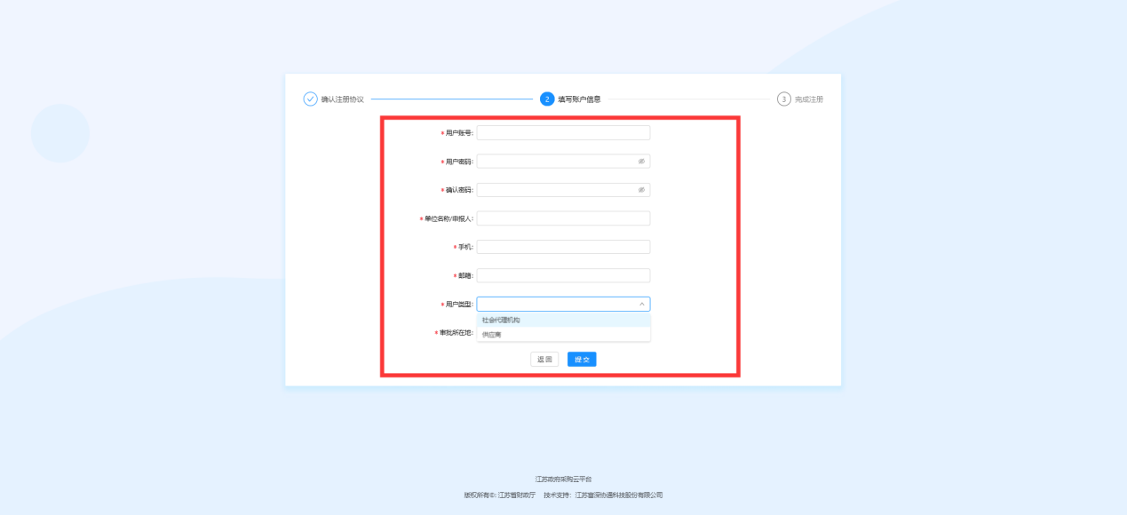
4、系统提示注册成功，点击登录按钮登录。
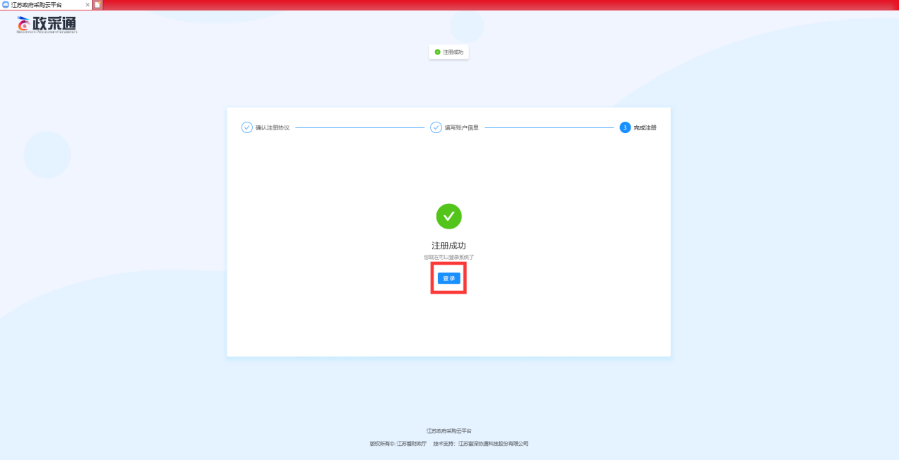
5、选择账号登录，输入注册的账户与密码，完成验证。点击【登录】按钮，登录到系统中。
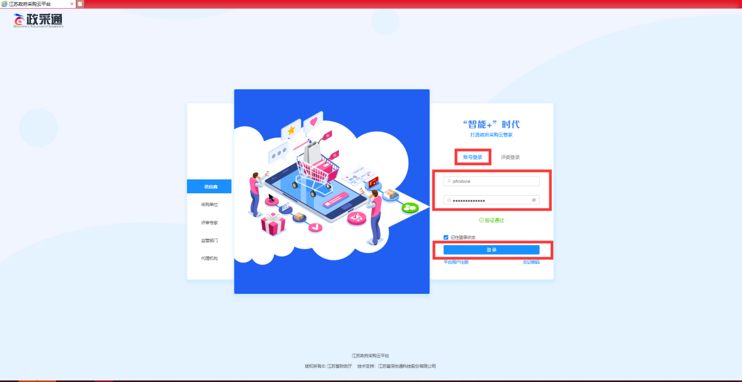

6、按照系统要求，分别填写【基本信息】、【人员信息】、【资质信息】、【出资信息】、【财务信息】信息全部填写完毕后，点击右上角【提交审核】按钮，提交审核。
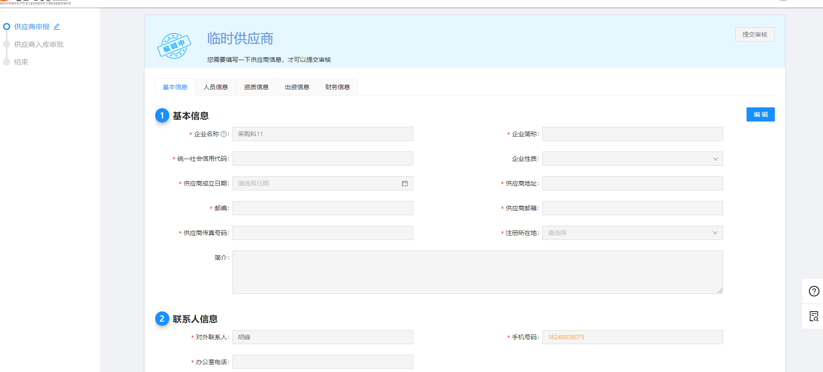

CA锁办理
根据采购公告中的CA办理附件进行ca办理
注：网上报名投标、下载采购文件、上传标书，都需要CA Key接入电脑。

CA绑定与登录
（1）审核成功后，使用账户密码登录系统，系统会进行CA绑定提示，若无提示，可先点击右上角头像处，点击“设置”，选中“CA绑定”进行CA绑定
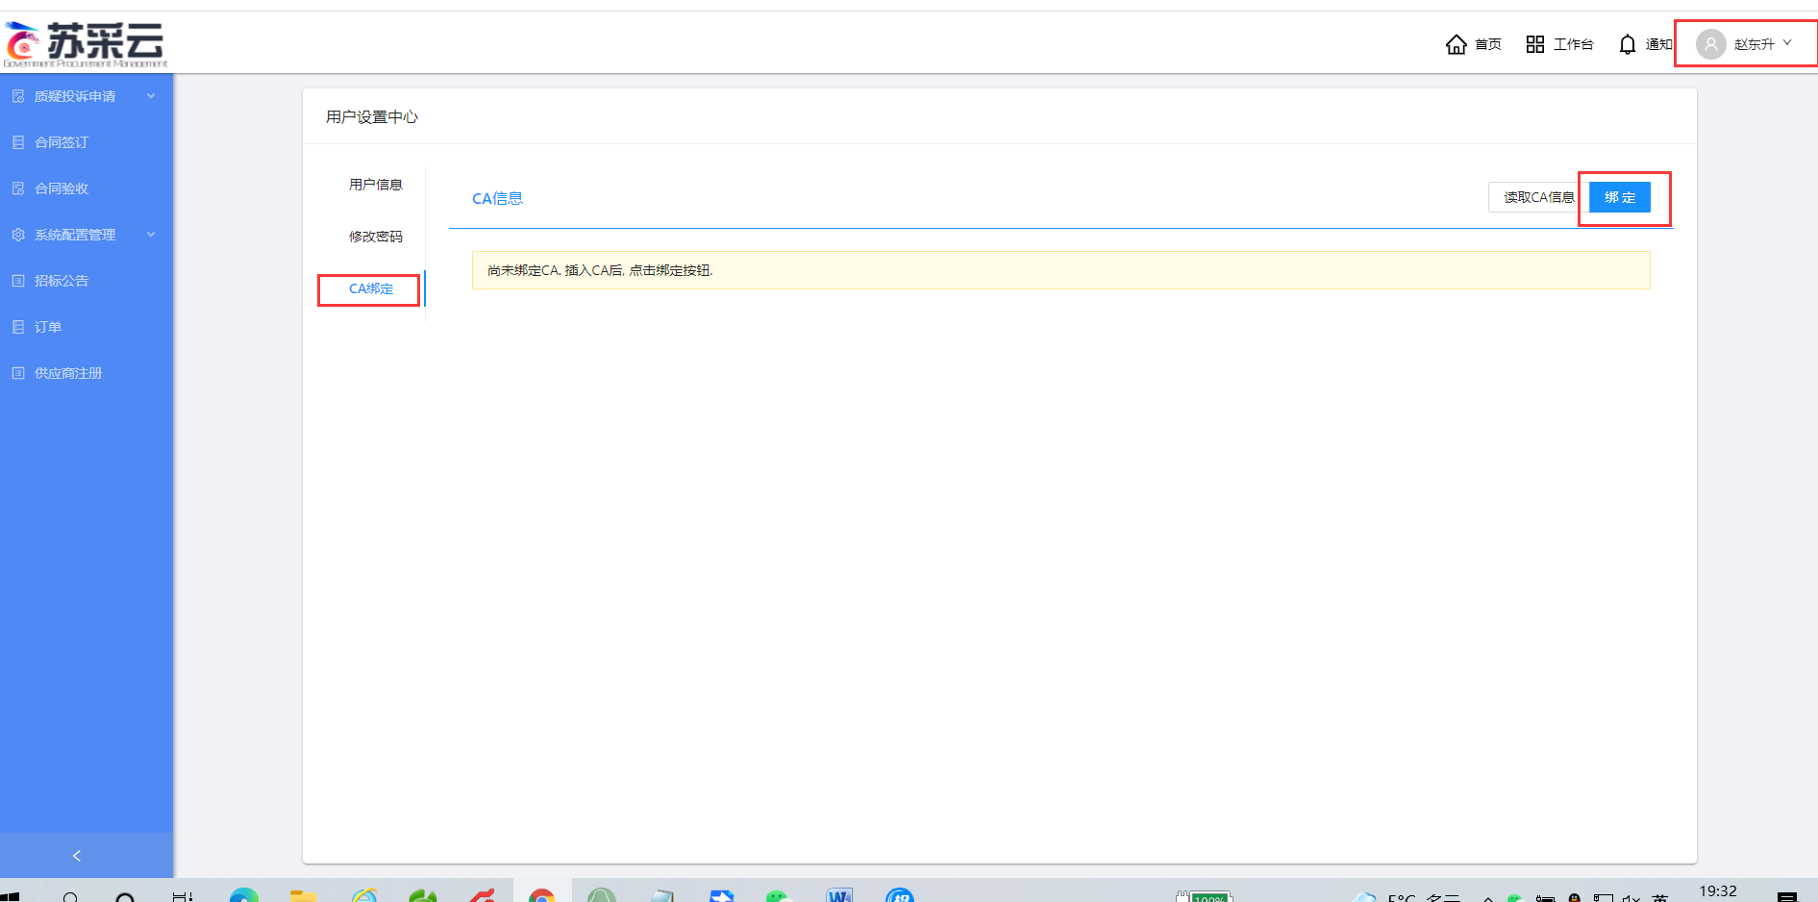

供应商网上投标报名
（1）选择可报名项目，点击“我要参与“按钮，进入报名详情
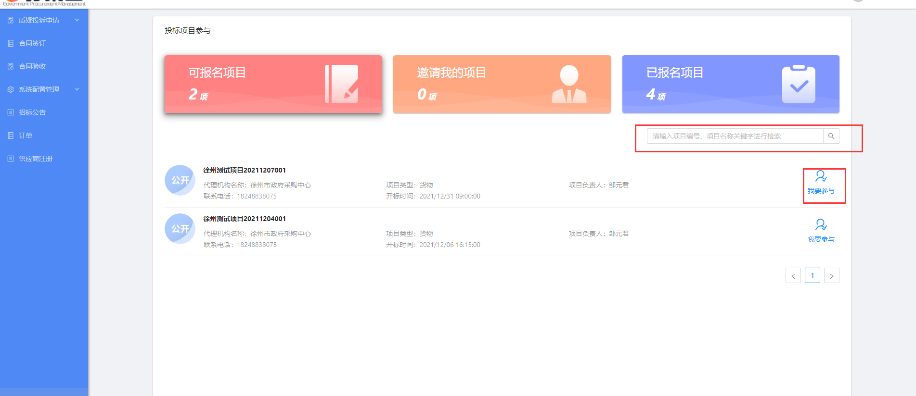
（2）进入报名详情，点击“报名”按钮，填写报名确认函后“保存”后进入签章页面，点击“电子签章”，签章完成后点击“提交”，报名成功。
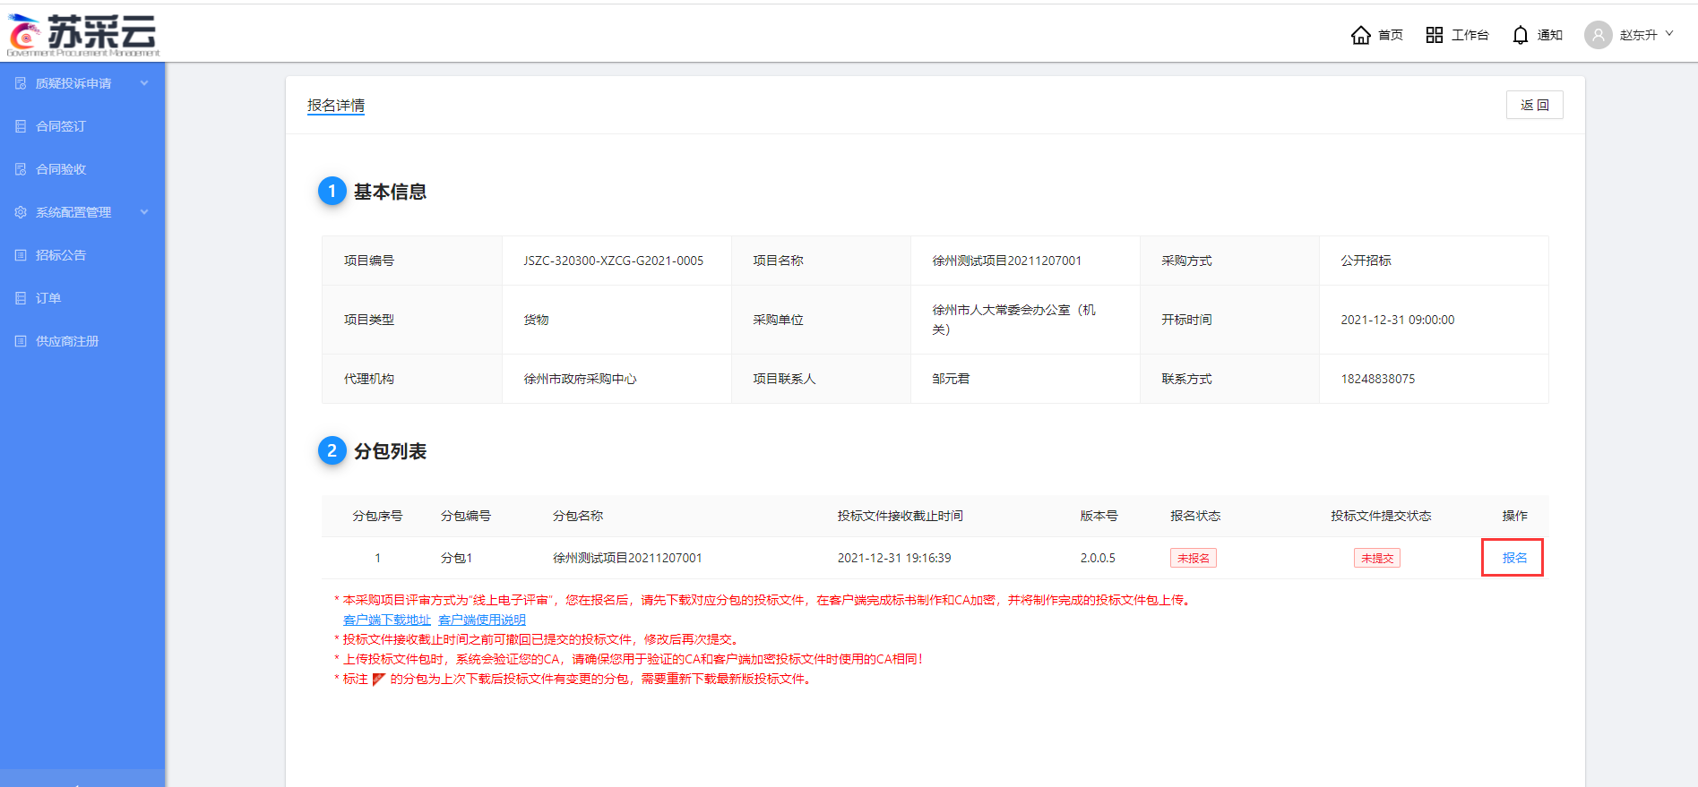
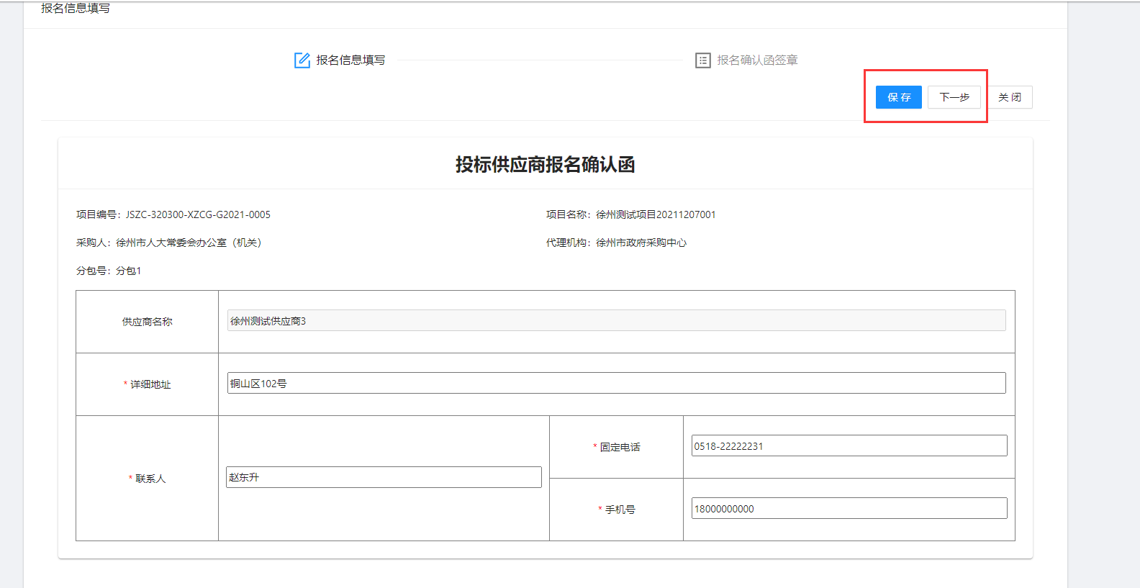

8、如需取消报名，可以点“撤回报名”按钮。
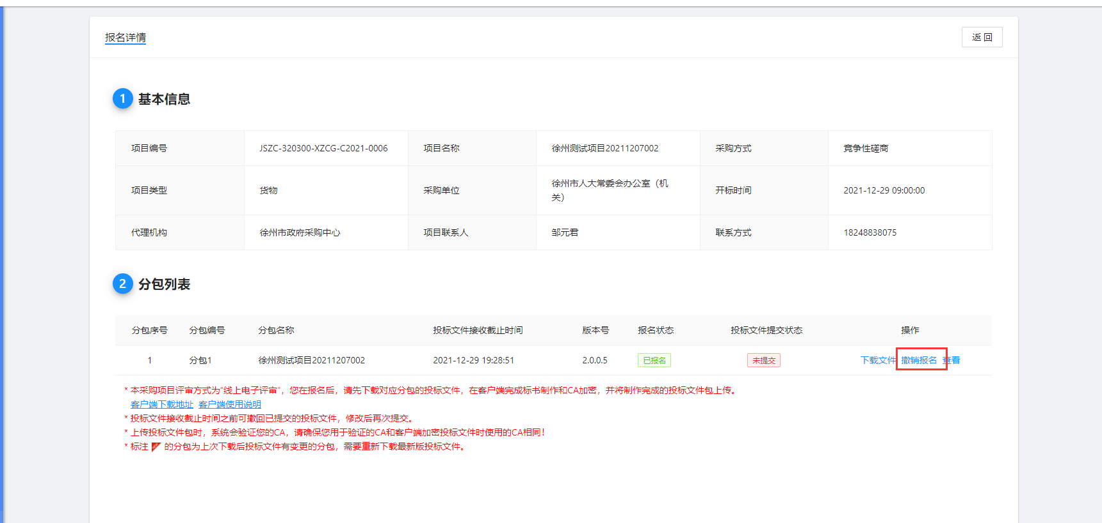

下载采购文件
选择已报名项目，进入报名详细，点击“文件下载”，下载招标文件，点击“客户端下载地址”，下载投标文件客户端。下载的招标文件为加密文件，需使用投标文件客户端打开并制作投标文件。
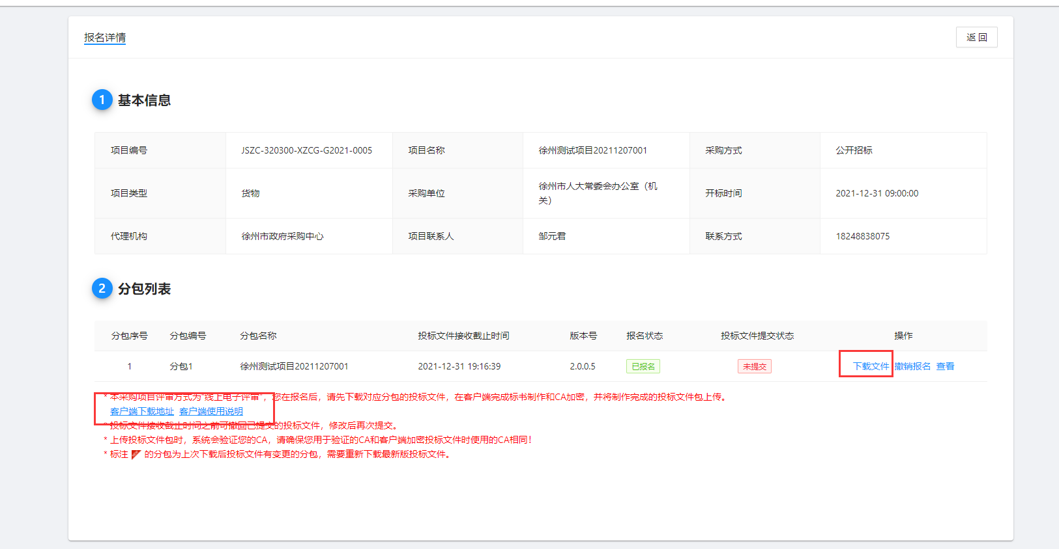

标书制作

将下载的采购文件导入标书制作客户端
注：如果项目存在答疑变更，发布更正公告。需要重新下载采购文件
１、电脑插入CA锁，双击打开客户端软件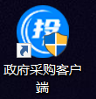弹出如下界面
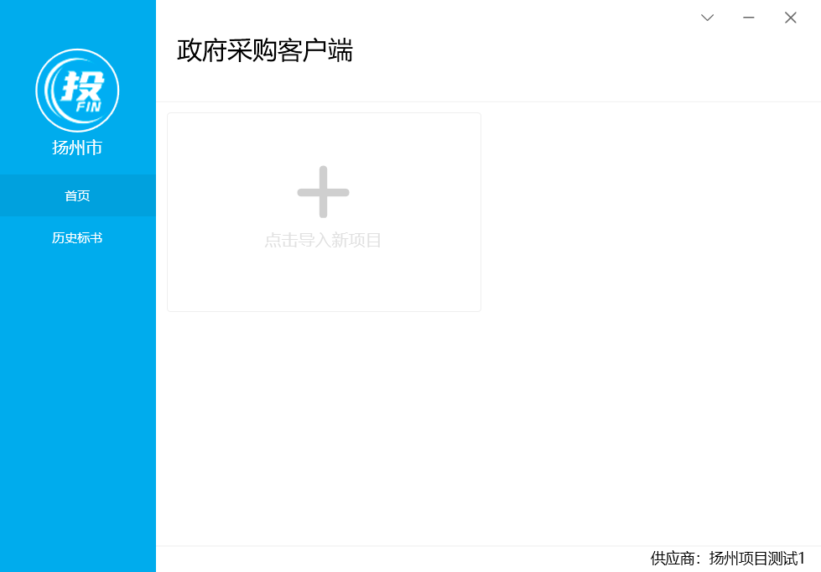

- 点击导入。

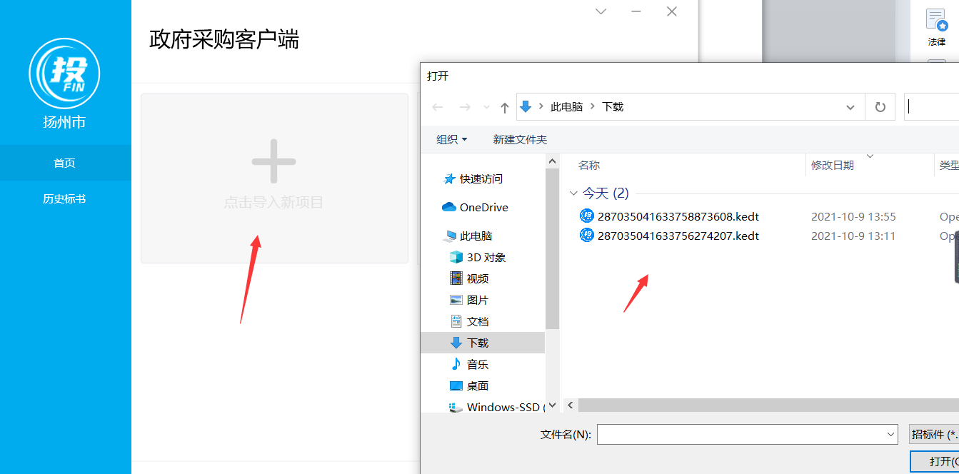

- 浏览采购文件所在的路径，选中采购文件并上传。导入成功，如下图。

招标文件浏览
１、点击编制，进入制作标书。
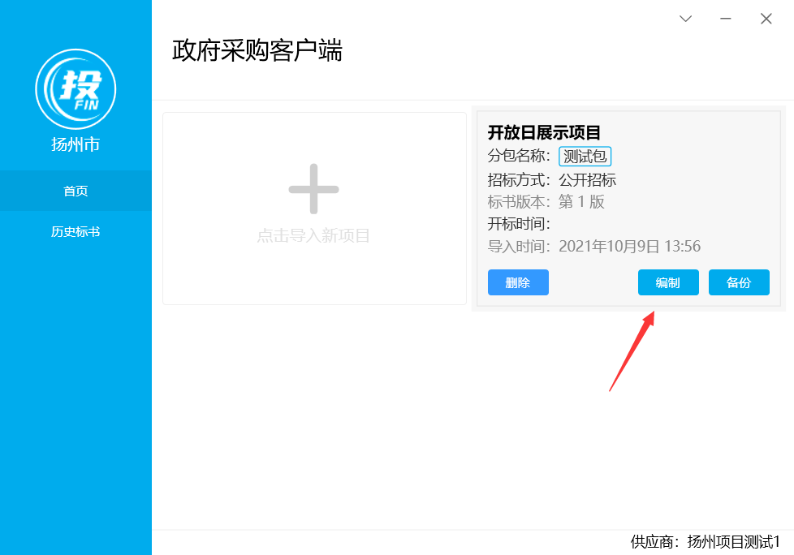
２、招标文件浏览
点击招标文件浏览，可查看项目的基本信息，评审方式、投标文件初审内容、评分项等内容。
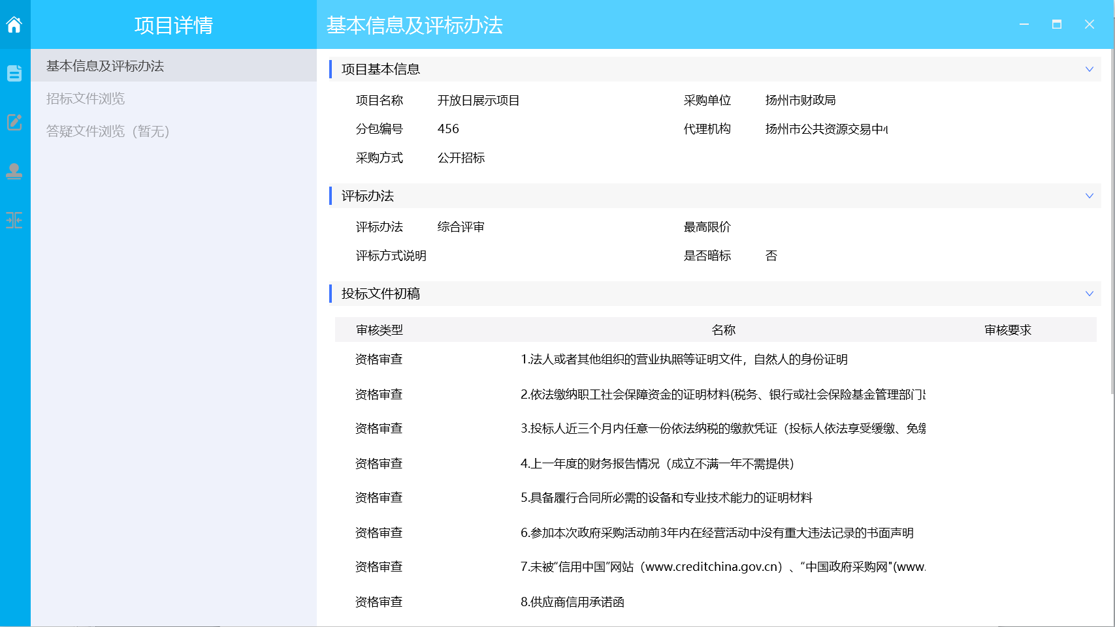

投标文件制作
点击左侧的采购文件目录节点，右侧定位到标书相应章节，将相应的标书内容复制到其中，或直接编辑。

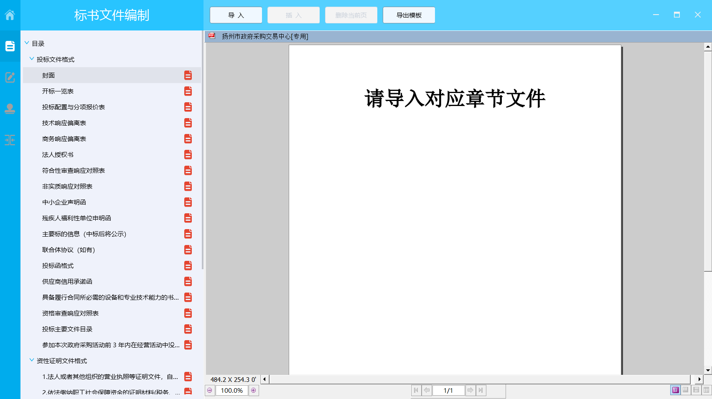

例如填写开标一览表，如下图。
点击左侧菜单“开标一览表”，在右侧填写开标一览表报价等信息，点击“保存”按钮。
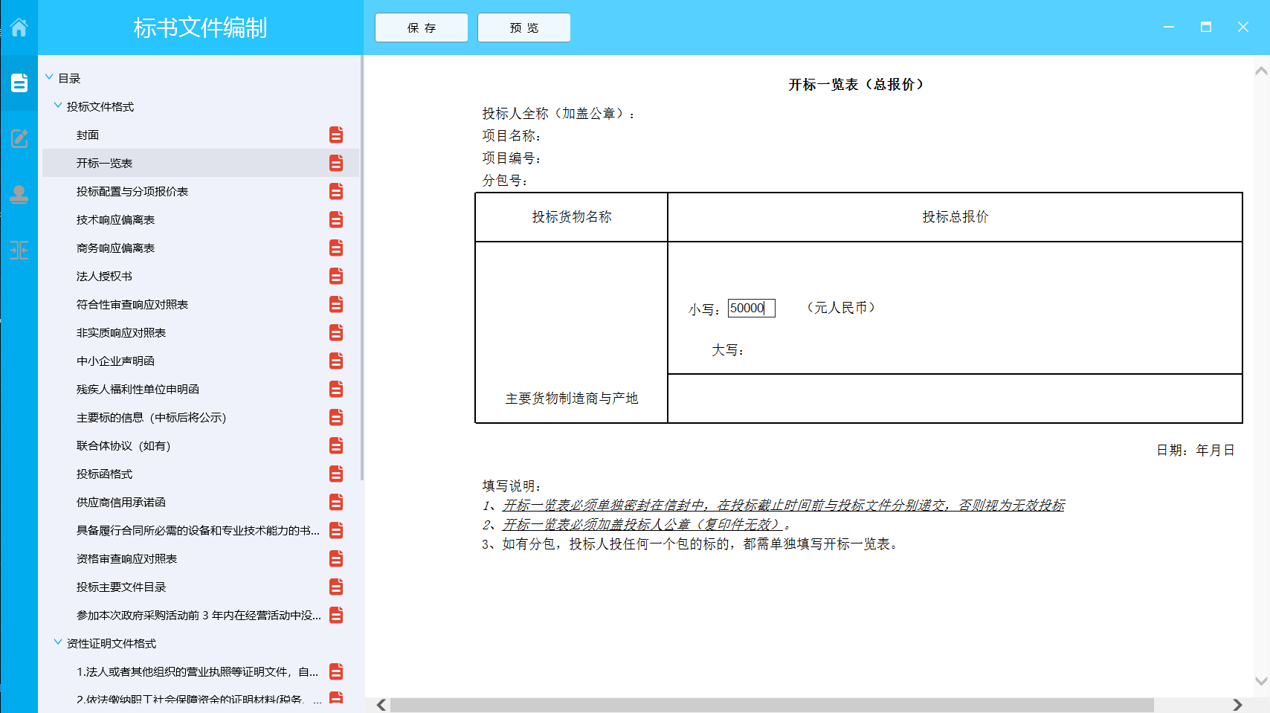

例如填写该项目的“技术参数及性能”节点
点击菜单节点“建设方案”，右侧栏定位到建设方案章节，填写相应信息，点“保存”按钮，也可点“导入”按钮导入Word或者pdf文件信息。
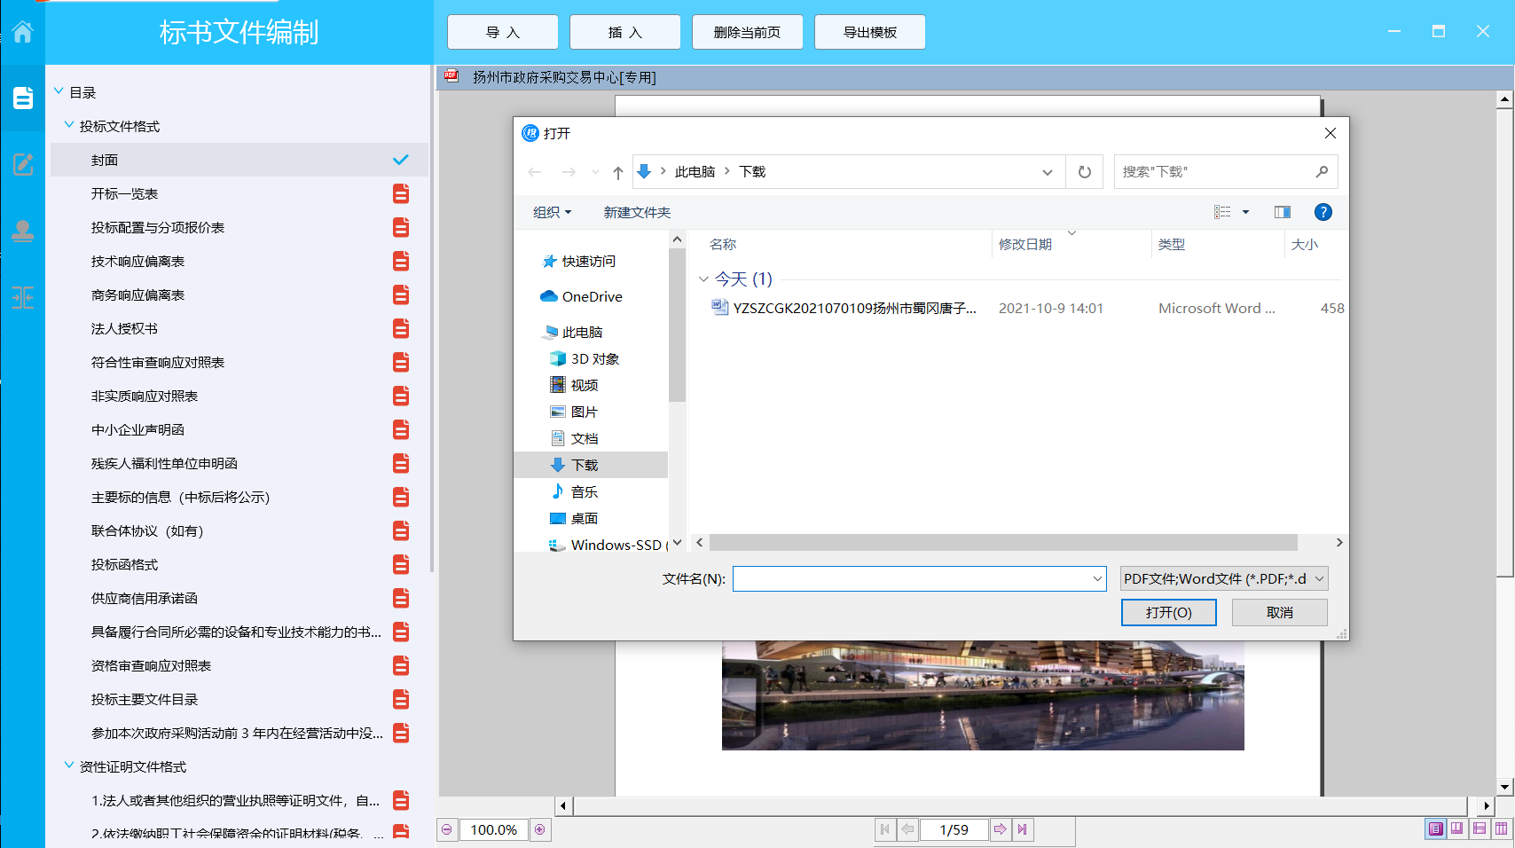
注：所有菜单节点都填写完成以后，才能进入下一环节“评审指标响应”，如下图。
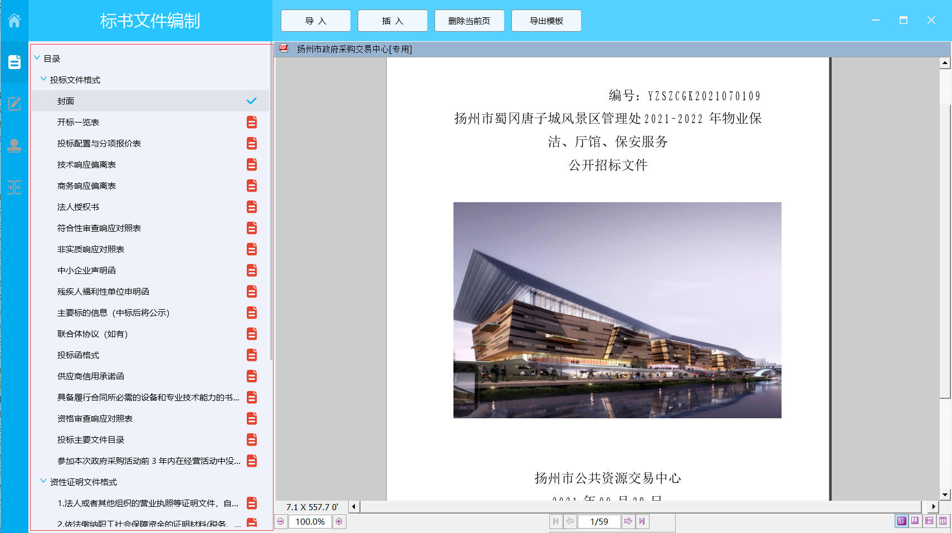

评审指标响应

按大节点加载内容
点击按钮，左侧显示标书的菜单节点，点击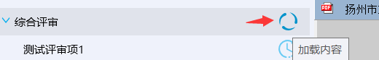 “加载内容”按钮，右侧即显示对应的标书内容。
以此项目为例，点击“技术参数及性能等”的“加载内容”按钮，右侧栏显示项目方案的3页信息。

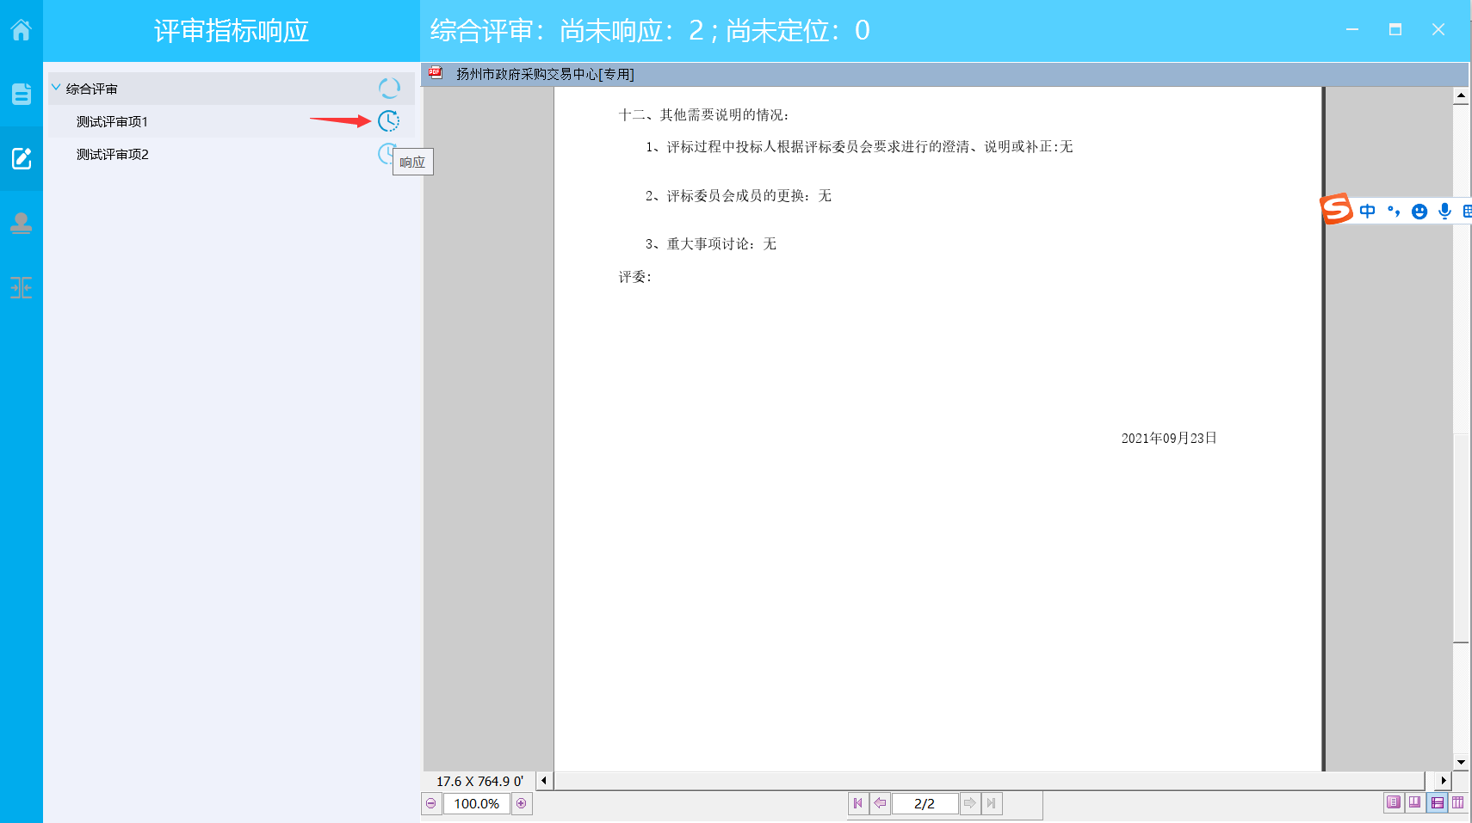

响应点（评分点）定位
标书中的大节点后面有“加载内容”按钮，加载内容以后，对节点下方的响应点（或者说是评分点）进行标书位置的定位，偏于评委快速定位到标书的各个响应点位置，进行评审。
1、以此项目为例，给 “技术参数及性能等”中的响应点“统计数据佐证”响应点定位，定位到项目方案的具体哪一页，定位到第3页，表示技术参数及性能等中第3页是统计数据佐证的起始页。
点“响应”如下图。
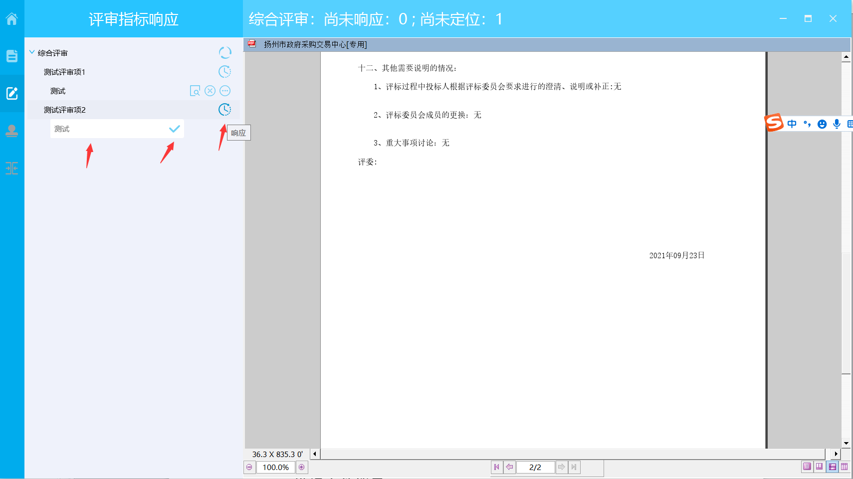

2、弹出窗口输入评分点名称，然后点确定按钮。
3、“测试”就是刚刚响应的评分点名称，如下图。
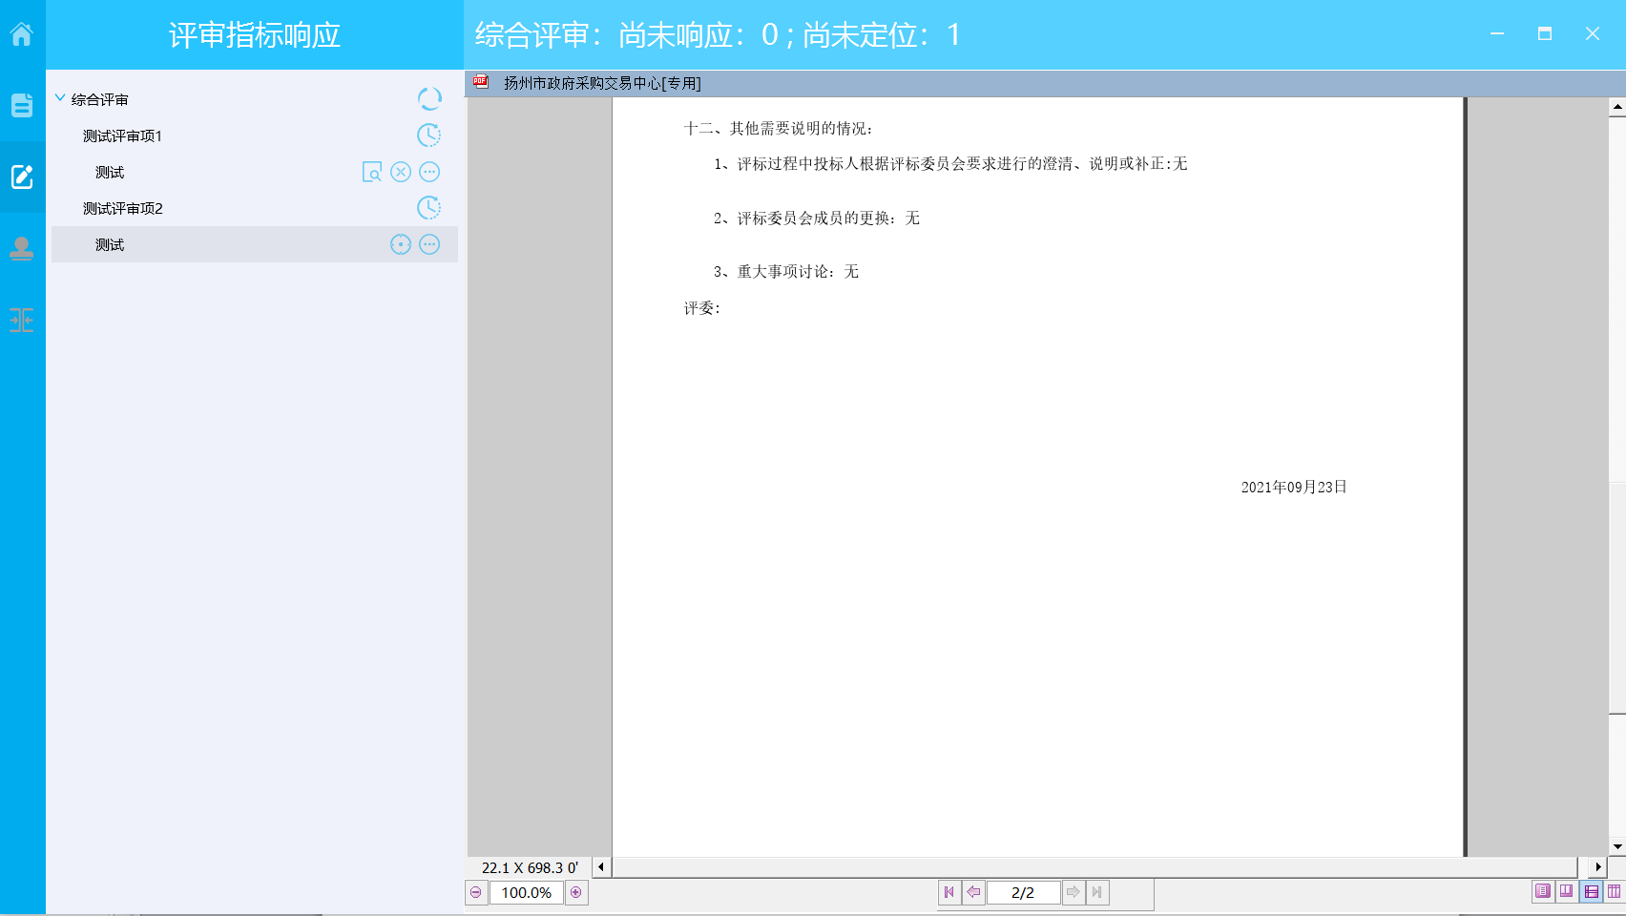
4、将右侧显示的项目方案，翻到第2页（右下角翻页按钮）。

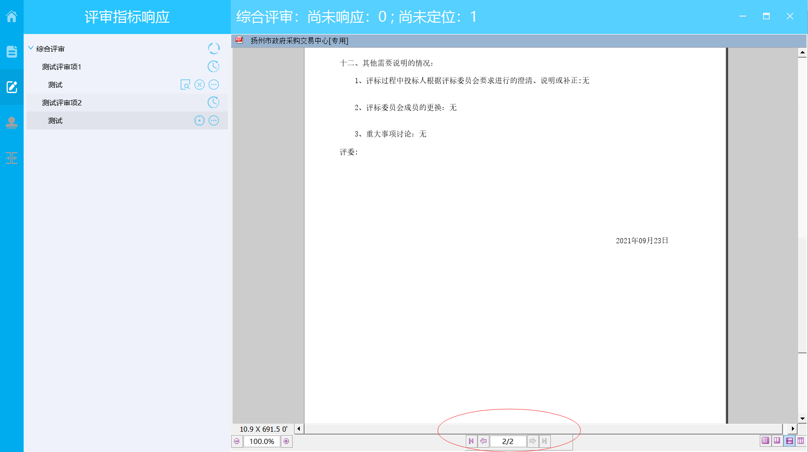

5、点“定位”按钮即可完成响应点定位。
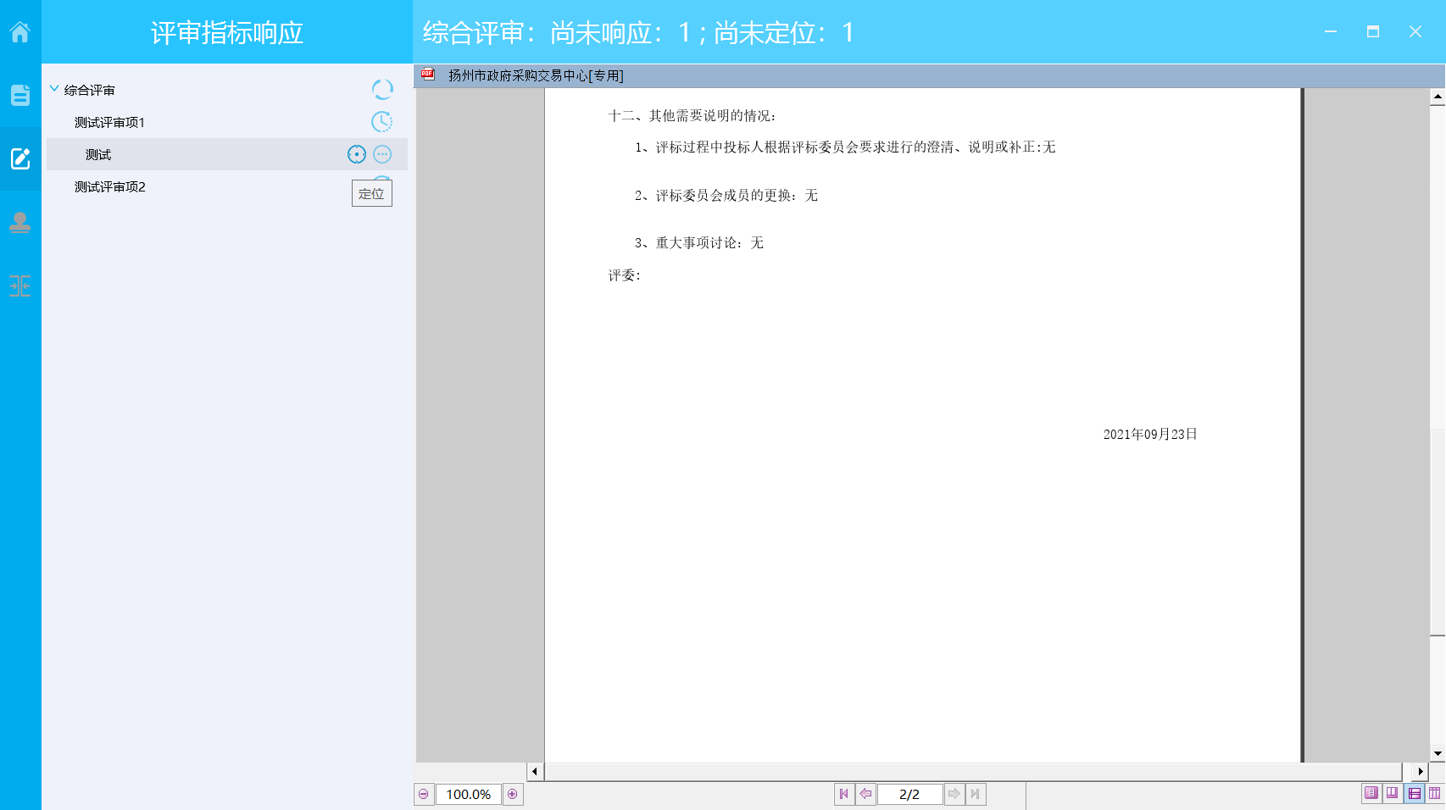
6、定位完成，显示如下图。如需解除绑定重新定位，点对应的解除按钮即可。
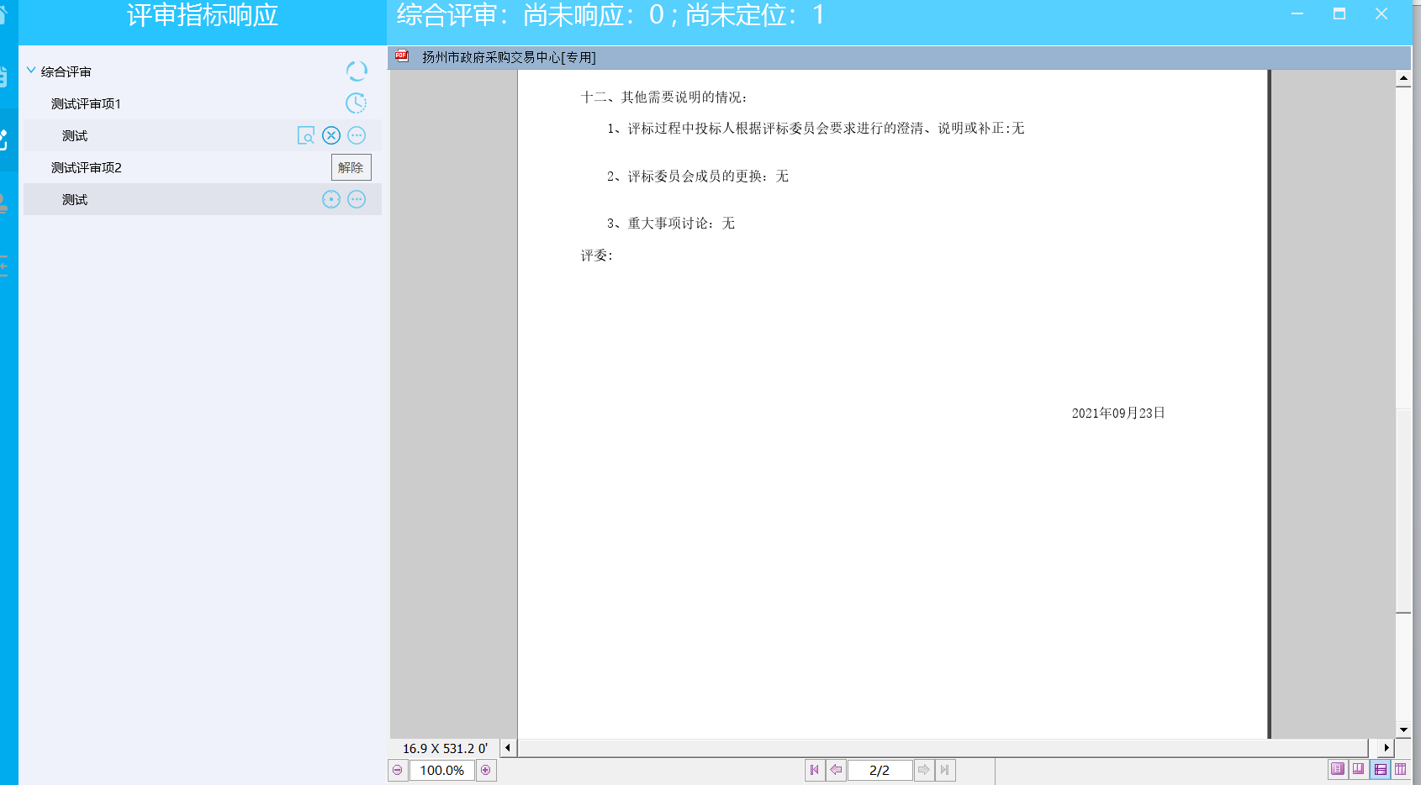
- 所有响应点（评分点）响应以后，进入下一步“投标文件签章”。
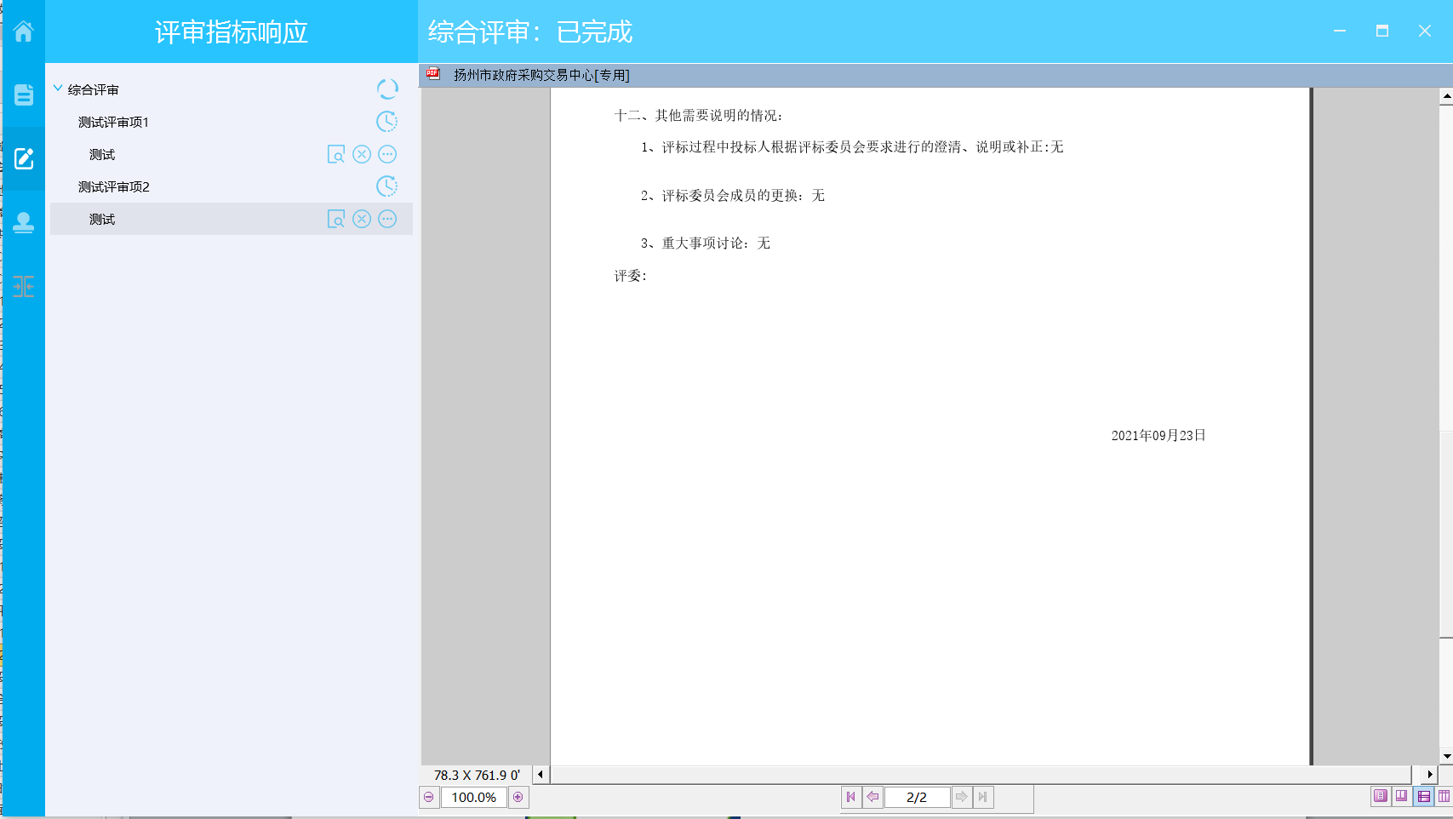

投标文件签章
1、点按钮，对标书进行电子签章，
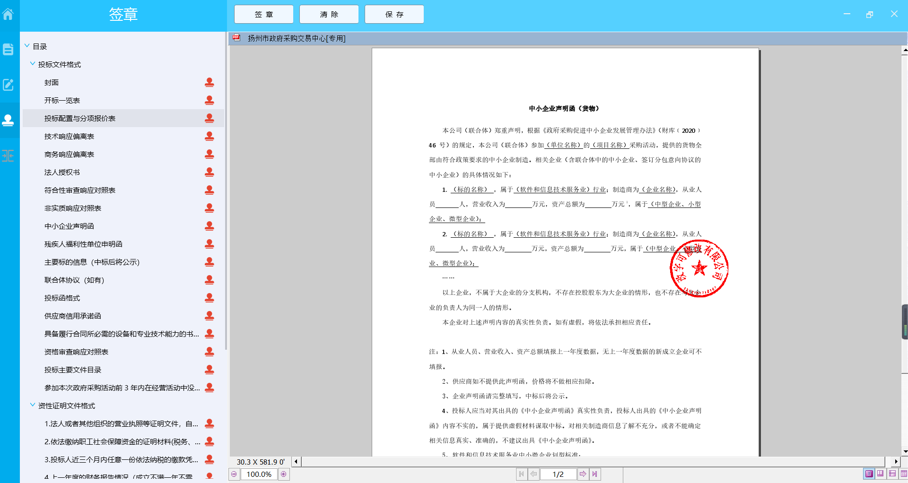
选择一项，点“签章”按钮签章，签章以后，“是否已签章”显示为，所有的章节都签章以后，才能进行下一步合并标书操作。
例如对“封面”签章，选择以后，点“签章”按钮。
2、点签章按钮，弹出请输入密码窗口，输入CA锁密码即可，如下图。
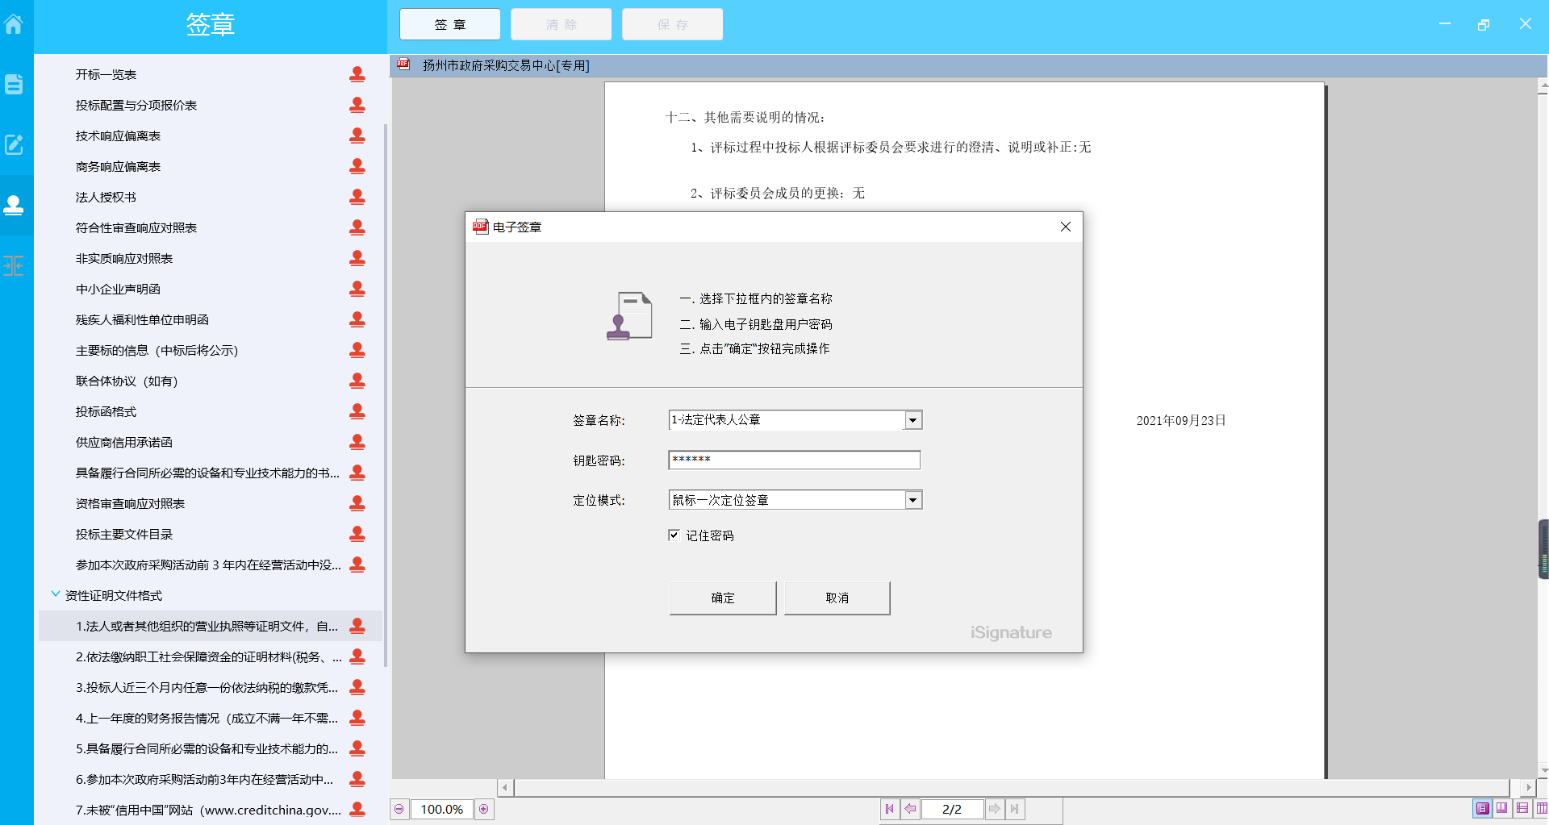
点“电子签章”按钮，弹出“电子签章”窗口，输入CA锁密码，定位模式建议选择“鼠标一次定位连续多页签章”，然后点“确定”按钮。
注：下图勾选记住密码。
3、将显示的签章定位都第一页的敲章位置上，单击，则系统自动开始对每页进行签章，且签章的位置和第一页相同，签章完成点右上角关闭按钮退出该章节签章。
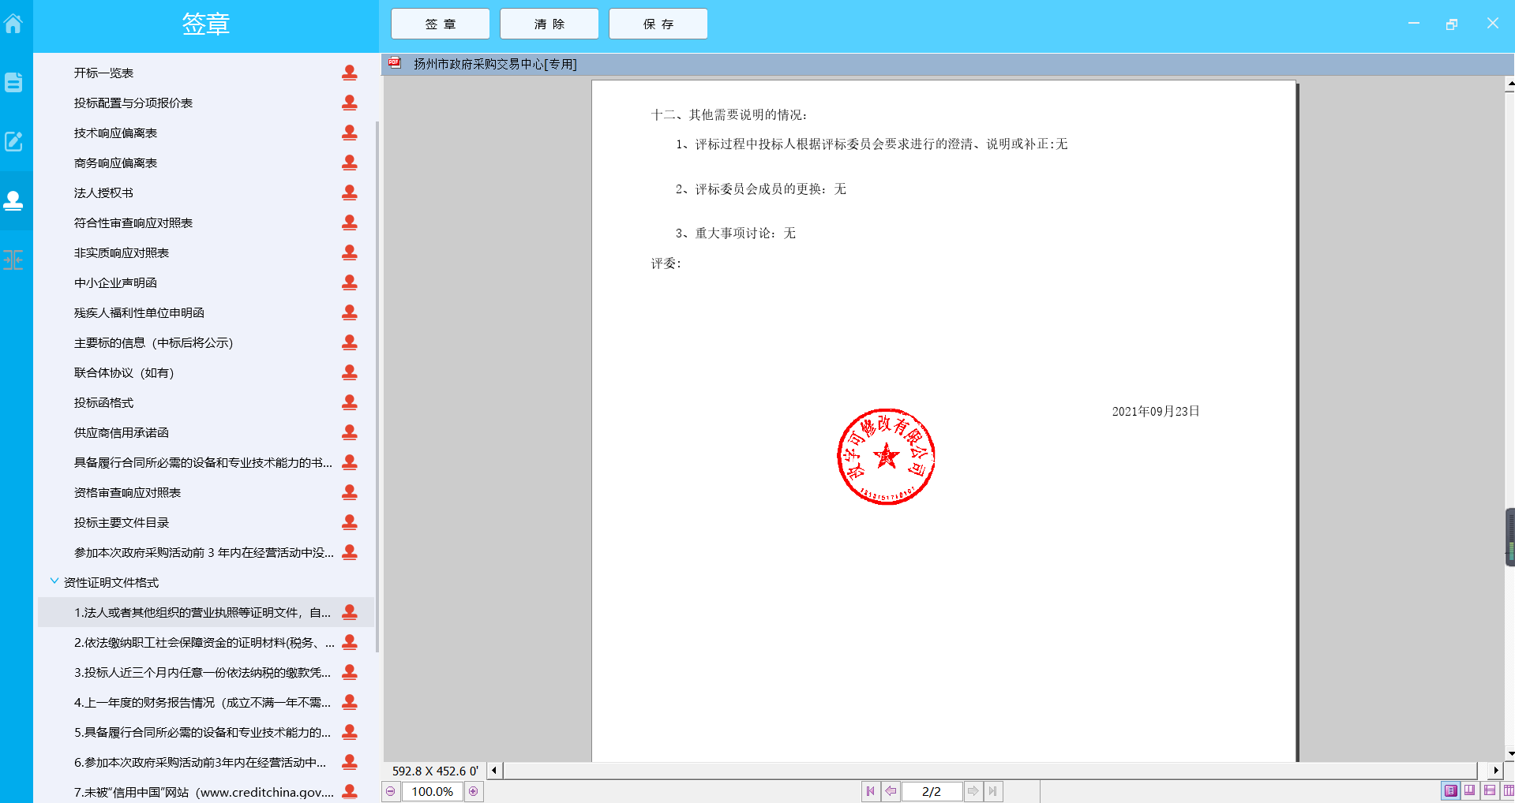
- 签章完一页后记得点保存按钮，保存后章图案会变成√，这样就说明这一项签章完成了
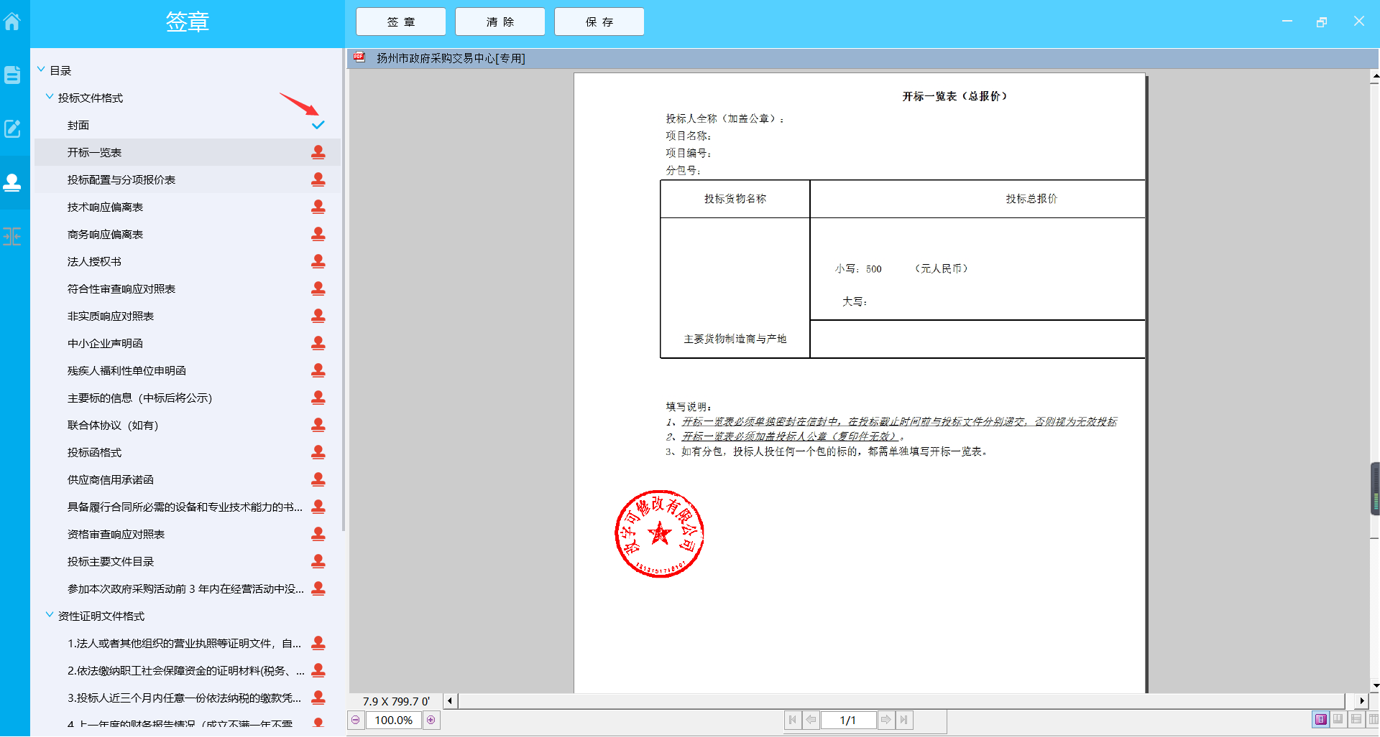

合并标书
所有签章都完成后，点“合并标书”按钮。
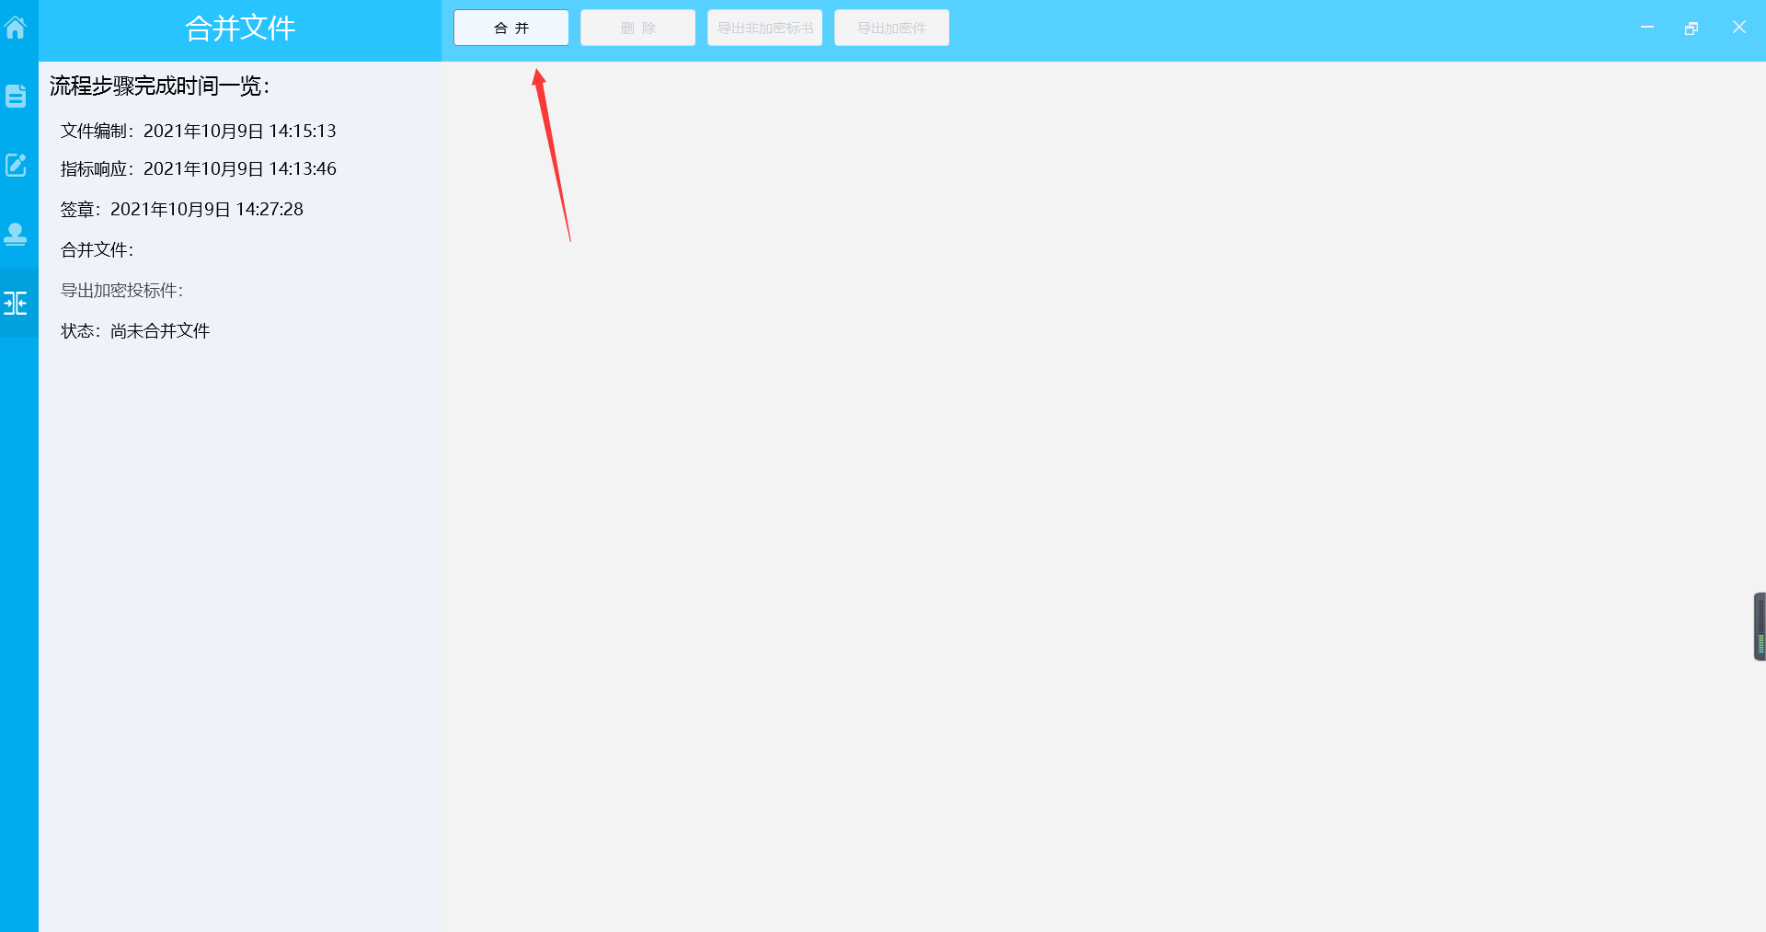

合并完成提示如下图。
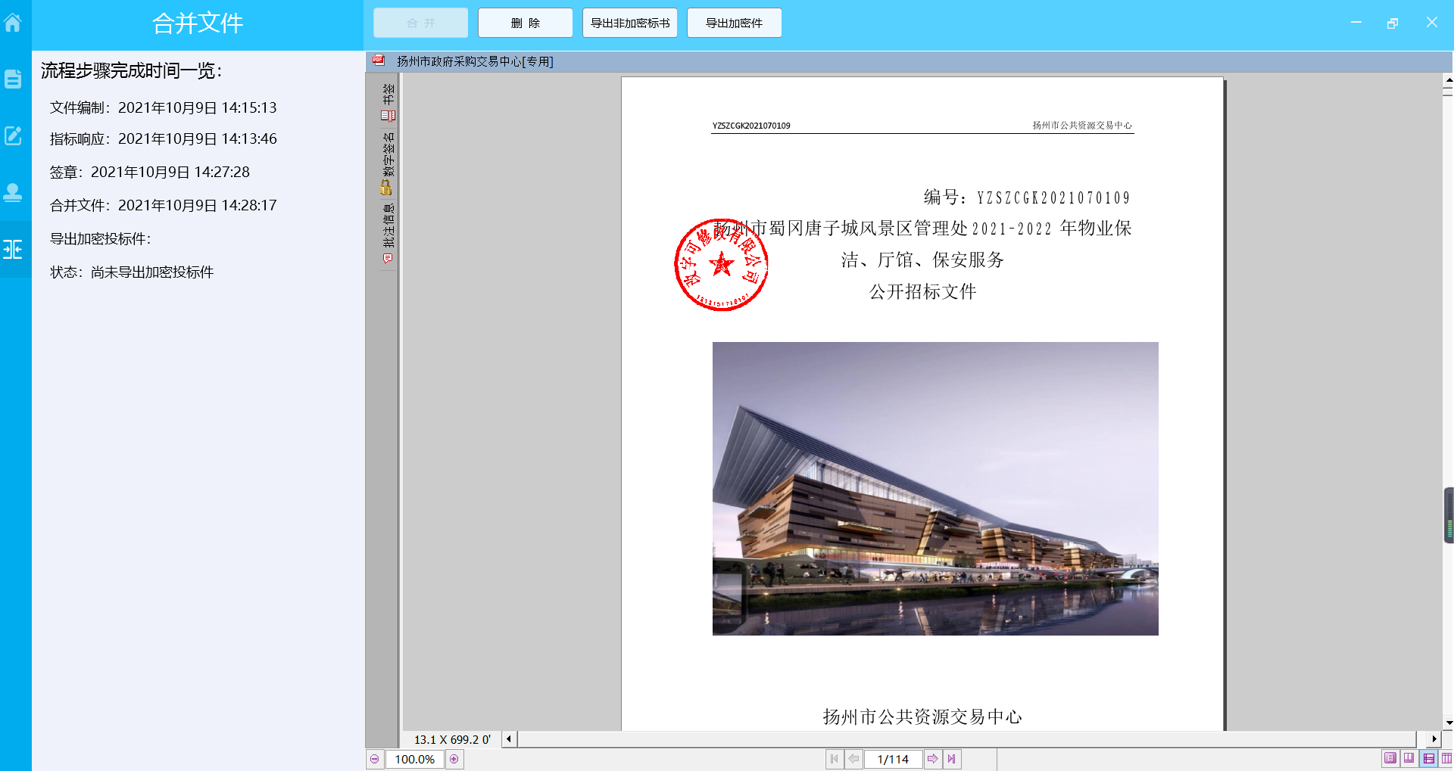
可查看合并文件（即制作完成的标书），也可点“导出非加密标书”导出pdf格式的标书到本地电脑。


投标文件导出
点钮，导出投标文件，如下图，文件后缀为zip。

点保存按钮，导出成功提示如下图。导出的文件可在制作工具中验证是否完整。
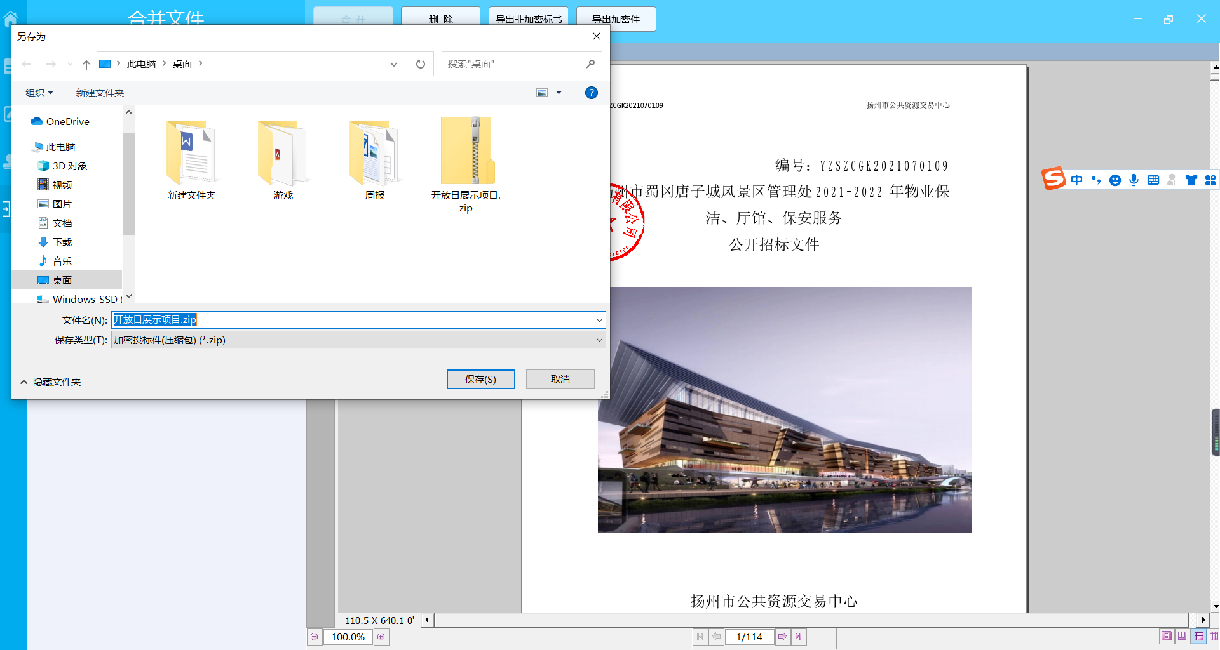

上传投标文件
（1）投标文件制作完成后进入“报名详情”页面，点击“上传文件”，上传已制作完成的投标文件，投标流程结束，等待开标
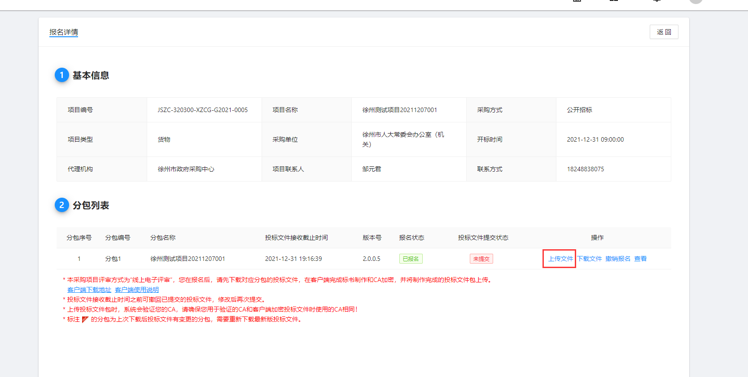

如果投标文件在客户端重新修改过了，那就需要重新导出和上传新投标文件。将原先上传的投标文件撤回，撤回后，就可重新上传新投标文件。

